**MAKALAH AKHIR SEMESTER 2**

**(MEMBANGUN APLIKASI ABSENSI SISWA)**

**DENGAN VISUAL BASIC 6.0**

**LAPORAN UJIAN PRAKTIK KEJURUAN**

**TAHUN AJARAN 2012/2013**



NAMA KELOMPOK :

Febrian Dwi Putra

Arik Cahyono

Indah Ratna Sari

Novia Vivin Andrianti

**SMK NEGERI 1 SUMBERREJO**

**TEKNOLOGI INFORMASI DAN KOMUNIKASI**

**JURUSAN REKAYASA PERANGKAT LUNAK**

**KATA PENGANTAR**

Assalamualaikum Wr.Wb

Puji syukur kami panjatkan kepada Tuhan Yang Maha Esa karena atas berkat rahmadNya kami dapat menyelesaikan laporan ini . Sholawat serta salam kita sampaikan kepada Rasullullah SAW sebagai perantara keagungan Tuhan yang Maha Esa .

Laporan ini saya susun sebagai syarat untuk melengkapi nilai Produktif Jika, Nilai UAS Produktif Rendah dengan judul “ *Membangun aplikasi Absen Siswa dengan Visual basic 6.0 “ .*

Kami ucapkan terimakasih kepada semua pihak yang membantu dalam penulisan laporan kegiatan ini diantaranya:

1. Kepada Moch.Rudy Saputro selaku guru pengajar X-Rekayasa Perangkat Lunak.
2. Kepada orang tua yang memberi dukungan dan doa
3. Teman-teman kelas X-Rekayasa Perangkat Lunak SMKN Sumberrejo.

Laporan ini diharapkan dapat bermanfaat khususnya bagi saya dan umumnya bagi orang lain. Kami menyadari dalam menyusun laporan ini masih banyak terdapat kekurangan , baik dari segi materi maupun dalam penyampaian materi . Oleh karena itu, Kami mengaharapkan saran semua pihak yang sifatnya membangun yang akan dapat berguna untuk kesempurnaan laporan ini .

Bojonegoro, 5 Desember 2013

KELOMPOK 3 ( X-RPL)

i

**DAFTAR ISI**

Judul..........................................................................................................................

Kata Pengantar ......…………….......................……………………..............….....i

Daftar Isi ………….....………………………………………………..….............ii

**BAB I PENDAHULUAN**

1. Latar Belakang....................................................................................................
2. Tujuan
3. Manfaat

**BAB II TINJAUAN PUSTAKA**

1. Pengertian Aplikasi
2. Pengertian Aplikasi Absensi Siswa
3. Perangkat Lunak Acuan

**BAB III ANALISA DAN DESAIN SISTEM**

1. Blok Diagram
2. Input Dan Output
3. Fitur Utama Aplikasi

**BAB IV PENUTUP**

1. Kesimpulan
2. Saran
3. Daftar pustaka

ii

**BAB I**

**PENDAHULUAN**

Dalam bab ini, diuraikan tentang latar belakang, tujuan dan hipotesis dalam proposal penulis yang berjudul ***Aplikasi untuk Absensi Siswa Dengan Program Visual Basic 6.0 .***

1. **Latar Belakang**

Dewasa ini persaingan semakin ketat dan berkembang sejalan dengan kemajuan ilmu pengetahuan, teknologi serta dunia informasi. Ketiga hal tersebut telah banyak mempengaruhi kehidupan masyarakat kehidupan internasonal pada umumnya. Hampir setiap kegiatan dan aktifitas kehidupan tidak terlepas dari peralatan canggih, mutakhir dan serba modern contohnya adalah computer. Dalam dunia bisnis perlunya computer nampaknya tidak dapat dihindari lagi. Sebut saja dalam bidang perdagangan dan berbankan dimana system informasi dan pengelolahan data yang cepat dan efisien harus segera diwujudkan.

Maka disini penulis memilih sebuah aplikasi yang bertujuan untuk mempermudah dalam mengabsen siswa secara cepat. Sekolah-sekolah modern saat ini sudah menggunakan absensi siswa otomatis dengan menggunakan sistem webcame/sensor wajah. Apabila absensi secara manual akan memerlukan waktu yang lama. Seiring terjadinya hambatan yang terjadi disekitar dibagian absensi.

Melihat hal tersebut Kami mencoba membuat sebuah program absensi sederhana gak perluh pakek wabcame untuk mengetahui wajah dengan barcode di kartu pelajar. Kita buat yang simple dan praktis, Tentunya cepat dan efisien dalam mengabsen siswa kedalam database.

Maka dari itu kami akan mencoba untuk menyusun skripsi dengan judul **”** ***Aplikasi untuk Absensi Siswa dengan Visual Basic 6.0“.***

1. **Tujuan**

Adapun tujuan penelitian yang hendak dicapai adalah :

1. Mengatur pengelolan dan penyimpanan data Absensi siswa yang lebih terorganisir dengan media komputer.
2. Memperkecil kesalahan-kesalahan yang mungkin terjadi akibat dalam proses perhitungan mengabsensi siswa.
3. Mempercepat dan mempermudah dalam pencarian data hadir siswa.
4. Memberikan kemudahan-kemudahan dalam proses pembuatan laporan, sehingga informasi yang diperlukan oleh sekolah dapat diperoleh setiap waktu untuk menentukan kebijakan berikutnya yang akan ditempuh demi masa depan dan kemajuan perkembangan teknologi.
   1. **Manfaat**

Adapun manfaat dari penelitian adalah :

1. Membantu penyampaian informasi sehingga mempermudah mengelola data.
2. Sebagai sarana untuk memper mudah pengelolahan data absensi.
3. Mengubah pengelolaan data Absensi siswa yang masih dikelola dengan menggunakan tulisan tangan menjadi terkomputerisai.
4. Mempercepat dalam mengabsen siswa Secara Sistematis .
5. Dapat Merevisi hasil absen dengan mencetak Laporan yang ada di Aplikasi Absensi Siswa ini.

**BAB II**

**TINJAUAN PUSTAKA**

Dalam bab ini akan dijelaskan tentang beberapa penelitian tentang pengertian analisis, pengertian perancangan, dan perangkat lunak acuan *.*

1. **Pengertian Aplikasi**

Di dalam [http://www.google.com/konsep Database dan Aplikasi/2](http://www.google.com/konsep%20Database%20dan%20Aplikasi/2) Juni 2010 disebutkan bahwa :

Aplikasi adalah sebuah program komputer yang dibuat khusus untuk menjalankan fungsi-fungsi tertentu sesuai dengan kebutuhan pengguna yang digunakan untuk mempercepat suatu pekerjaan. dengan menggunakan sistem komputerisasi, diharapkan pekerjaan dapat dilakukan dengan cepat. Aplikasi dapat dijadikan dua bagian, yaitu aplikasi yang digunakan dan terhubung pada jaringan komputer (*client server*) dan aplikasi yang berdiri sendiri tidak terhubung dengan jaringan komputer (*stand alone*).

**2.2 Pengertian Aplikasi Absensi Siswa**

Sebuah Program yang berguna untuk mempermudah dalam mengabsensi siswa di sekolah dengan bantuan aplikasi pembuatnya contoh Visual basic 6.0, yang saya pakai untuk membuat program ini.

**2.3 Program Acuan**

Dalam penelitian ini penulis juga menggunakan perangkat lunak dalam pembuatan program Absensi Siswa dengan Visual Basic 6.0 berikut penjelasannya dan program Absensi Siswa kami.

* **VISUAL BASIC 6.0**

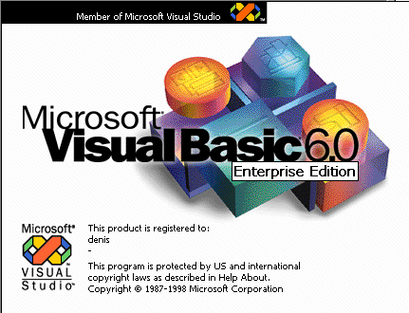

1. **Pengertian Visual Basic**

Bagi anda yang berhubungan langsung dengan komputer pasti pernah mendengar dan terlibat dengan Visual Basic, baik itu disekolah, dikantor, ditempat kerja, dan hampir semua hal yang berkaitan dengan komputer melibatkan Visual Basic.

Untuk anda yang masih awam dengan astilah visual basic, kali ini kita akan membahas tentang definisi visual basic. Visual Basic adalah bahasa pemrograman komputer yaitu berupa perintah atau instruksi-instruksi yang dapat dimengerti komputer untuk menjalankan suatu tugas tertentu.

Secara umum, visual basic adalah bahasa pemrograman yang paling mudah dimengerti dan banyak digunakan.

Visual basic adalah pemrograman berbasis Windows, dimana dalam tingkat dasar untuk melakukan pemrograman visual basic cukup sederhana yaitu dengan mengatur menu, dan menggunakan bahasa Inggris sederhana sebagai bahasa pemrogramannya.

1. **Fungsi Visual Basic :**

Kegunaan Visual Basic adalah untuk membuat program berbasis Windows mulai yang sederhana sampai pemrograman yang lebih kompleks. Contohnya adalah pembuatan aplikasi kasir atau perpustakaan.

Untuk membuat aplikasi sederhana dengan visual basic maka kita harus menguasai bahasa pemrograman C++. Visual Basic yang paling banyak digunakan adalah Microsoft Visual Basic.

Nah, dengan penjelasan yang singkat mengenai kegunaan visual basic diatas semoga dapat membantu anda yang sedang memerlukan informasi atau sedang belajar visual basic.

* **Perangkat Lunak Acuan Aplikasi Absensi Siswa**

[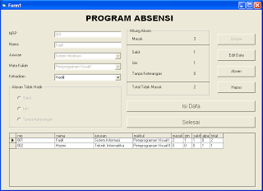](http://2.bp.blogspot.com/-EJCOcRs5-1Y/T4-s6QaWaaI/AAAAAAAAALc/zpWuTB-YWYc/s1600/hasil.PNG)

2.1 Gambar Tampilan Aplikasi Absensi Siswa

Program acuan ini digunakan sebagai contoh atau Program pengacu untuk Program kami. Pada prinsipnya program yang kami buat mengeabsen siswa secara rondom dan tidak ditentukan tanggal dan waktu. Setiap siswa memiliki riwayat tidak hadir selama satu tahun.

**BAB III**

**ANALISA DAN DESAIN SISTEM**

Dalam bab ini kami akan membahas tentang sistem kerja program kami dalam bentuk Analisa diagram dan Desain sistem. Yang tentunya meliputi blok diagram input output software dan fitur-fitur utama *software.*

**3.1 Blok Diagram**

* + 1. **Diagram Konteks (Context Diagram)**

Diagram Konteks merupakan suatu teknik untuk menggambarkan pemodelan sistem secara global menggunakan notasi–notasi grafis yang menunjukan aliran informasi Dan perubahannya yang diterapkan sebagai perubahan atau perpindahan data dari masukan (input) menjadi keluaran (output).

Atau menurut pengertian lain diagram yang menggambarkan level teratas (top level) dari DAD (Diagram Arus Data) atau DFD (Data Flow Diagram) yang merupakan alat untuk *structured analysis*. Pendekatan terstruktur ini mencoba untuk menggambarkan sistem pertama kali secara garis besar (top level) dan memecah-mecahnya menjadi bagian yang lebih terinci (lower level).

**Adapun diagram konteks yang telah penulis rancang adalah sebagai berikut :**

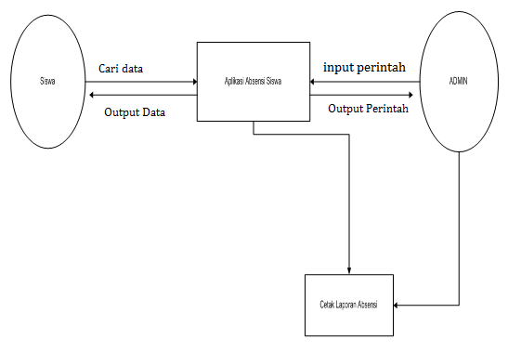

Gambar 3.1 Diagram Konteks Absensi Siswa

* + 1. **Data Flow Diagram (DFD)**

Untuk mendukung sebuah perancangan desain sistem kerja dari aplikasi yang kami buat. Kami membuat sebuah Flowchart yang berguna untuk mempertegas dan menjelaskan cara kerja sistem aplikasi kami secara detail sesuai dengan aplikasi Absensi yang kami buat.

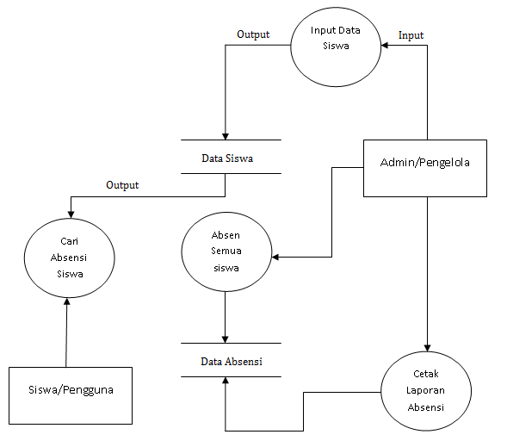

Gambar 3.2 DFD Level 0 Absensi Siswa

**Tabel 3.1 Spesifikasi proses DFD level 0**

|  |  |  |
| --- | --- | --- |
| No | Proses | Keterangan |
| 1 | Input Data Siswa | Proses ini mengmasukan data lengkap siswa secra mendetail, Seperti : No Induk,No Absen,No Hp,Nama,Alamat,Kelas,dsb |
| 2 | Cetak Laporan Absensi | Proses ini merupakan proses mencetak laporan absensi siswa yang telah dimasukan oleh admin pada system |
| 3 | Absen Semua Siswa | Proses ini merupakan proses mengabsen seluruh siswa secara sistematis dan disimpan di database absen oleh admin saja |
| 4 | Cari Absensi Siswa | Proses ini merupakan proses dimana hanya siswa yang dapat mengakses dan mencari absennya dengan memasukan no induk |

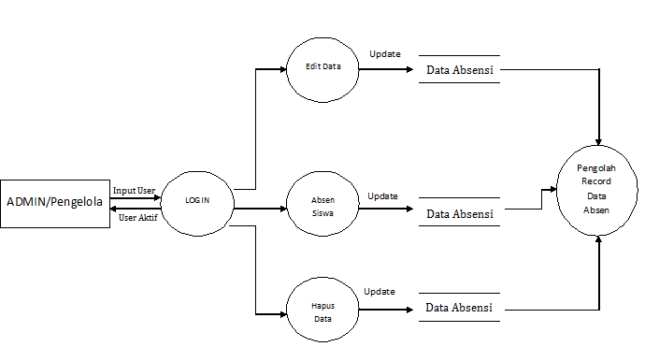

Gambar 3.3 DFD Level 1 Proses Absensi Siswa

**Tabel 3.1 Spesifikasi proses DFD level 1 (Proses Absensi Siswa)**

|  |  |  |
| --- | --- | --- |
| No | Proses | Keterangan |
| 1 | LOGIN | Proses ini mengmasukan user dan kata sandi supaya ADMIN dapat mengakses dan mengolah data absensi |
| 2 | Edit data | Proses ini merupakan proses mengedit keterangan siswa seperti : Nama,Kelas,Jenis Kelamin dan Jurusan. |
| 3 | Absen Siswa | Proses ini merupakan proses mengabsen seluruh siswa secara sistematis dan disimpan di database absen oleh admin saja. |
| 4 | Hapus Data | Proses ini merupakan proses Menghapus Field keleluruhan oleh ADMIN saja. |

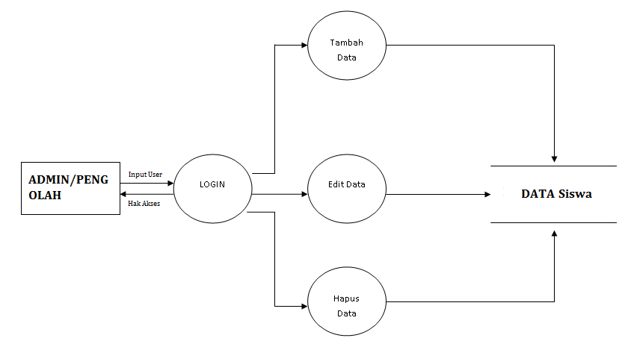

Gambar 3.4 DFD Level 1 Proses Input Data Siswa

**Tabel 3.1 Spesifikasi proses DFD level 1 (Proses Input Data Siswa)**

|  |  |  |
| --- | --- | --- |
| No | Proses | Keterangan |
| 1 | LOGIN | Proses ini mengmasukan user dan kata sandi supaya ADMIN dapat mengakses dan mengolah data absensi |
| 2 | Tambah data | Proses ini mengmasukan data lengkap siswa secara mendetail, Seperti : No Induk,No Absen,No Hp,Nama,Alamat,Kelas,dsb |
| 3 | Edit Siswa | Proses ini merupakan proses mengedit keterangan siswa seperti : Nama,Kelas,Jenis Kelamin dan Jurusan. |
| 4 | Hapus Data | Proses ini merupakan proses Menghapus Field keleluruhan oleh ADMIN saja. |

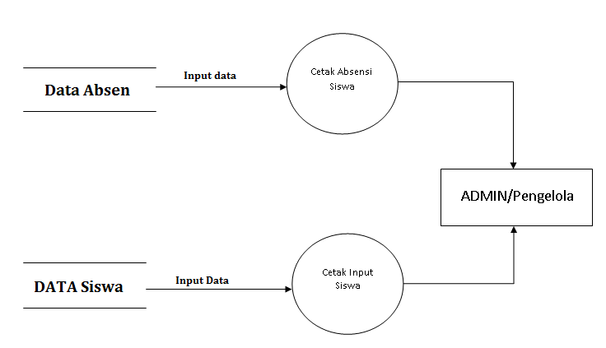

Gambar 3.5 DFD Level 1 Proses Data Laporan

**Tabel 3.1 Spesifikasi proses DFD level 1 (Proses Input Data Siswa)**

|  |  |  |
| --- | --- | --- |
| No | Proses | Keterangan |
| 1 | Cetak Absen Siswa | Proses ini adalah mencetak laporan Absen Data Siswa yang ada di table absen |
| 2 | Cetak Input Siswa | Proses ini adalah mencetak laporan Input Data Siswa yang ada di table siswa, Seperti : No Induk,No Absen,No Hp,Nama,Alamat,Kelas,dsb |

1. **Input dan Output**

Dalam Aplikasi Absensi siswa yang kami buat. mempunyai sistem Input dan Output, adapun Input dan Output Aplikasi ini adalah :

1. INPUT PROGRAM :

* Data Input Siswa
* Data Absensi Siswa

1. Output PROGRAM :

* Laporan Absensi Siswa
* Data Output Absensi Siswa

1. **Menu Utama**

Adapun Menu utama dalam Program kami buat yang menampilkan menu untuk pengguna dan admin yang hak akses dibatasi dengan menu login, Berikut Beberapa menu yang ada di Program Absensi siswa kami :

* **Menu File** yang berisikan Form Login untuk Admin agar bisa masuk ke Pengolahan Aplikasi Absensi siswa, Keluar untuk Admin agar bisa keluar dari Akun Admin dengan otomatis mucul menu Lihat Jumlah Absensi Siswa.
* **Menu Admin** yang berisikan pengolahan data absensi siswa oleh Admin, cuma hanya Adminlah yang bisa mengaksesnya, Didalamnya Seperti Laporan data absensi, Absen Siswa, Input Data Siswa.
* **Menu Lihat Absensi Siswa** yang berisikan perintah menuju form Output Data absensi siswa dan hanya siswa biasa sajalah yang bisa akses form itu. Berguna hanya untuk mengecek dan mencetak hasil dari absensi yang dilakukan admin.

**BAB IV**

**PENUTUP**

* 1. **Kesimpulan**

Program Aplikasi Absensi Siswa sangatlah berguna dalam kehidupan bersekolah kita. Selain cepat dan praktis dalam mengabsensi siswa secara sistematis serta akurat, dapat juga mereport/mencetak absensi siswa kapapun dan dimanapun secara cepat dan mudah diingat. Sebelum anda menguasai semua ini mungkin akan susah dan membingungkan.

Tetapi jika anda terus mencoba dan pantang menyarah pasti semua akan menjadi mudah,karena kunci kesuksesan itu ada pada diri anda sendiri . Jika anda sekali merasa kesulitan terus menyerah dan putus asa ,selamnya anda tidak akan pernah mengalami kebrhasilan itu , tapi jika terus mencoba pasti akan ada jalan dan bias mencapai keberhasilan itu .

* 1. **Saran**

1. Dalam mengerjakan hal sulit haruslah semangat dan ceria.
2. Kalau ada script/code yang tidak sesuai dengan ketentuan vb 6.0 atau terjadi kesalahan dalam scripting code vb 6.0 yang biasanya DEBUG jangan bingung, Cari letak salahnya. Perluh anda ketahui DEBUG adalah suatu pemberitahuan kalau program yang anda buat terjadi kesalahan biasanya diberitahu letak dan apa kesalahan dari program anda buat.
3. Selalu bersabar dalam menghadapi kebuntuan atau masalah.
4. Selalu percaya bahwa apa yang kita kerjakan selalu diberijalan oleh Allah SWT .
   1. **Daftar Pustaka**

Sumber : <http://www.viscount-blog.com/search/label/Visual%20basic>

Sumber : <http://www.kampus-online.co.id>

Sumber : <http://www.eko88.co.cc>

Sumber : [Makalah](http://www.eko88.co.cc) Dari Pak rudi (membuat program absensi)

Sumber : <http://vbopensource.blogspot.com/search?updated-max=2010-04-07T00%3A00%3A00%2B08%3A00&max-results=5>